Piyasa Fiyat Araştırma Tutanağı
Muhakemat Müdürü / Defterdar Tarafından İmzalanması
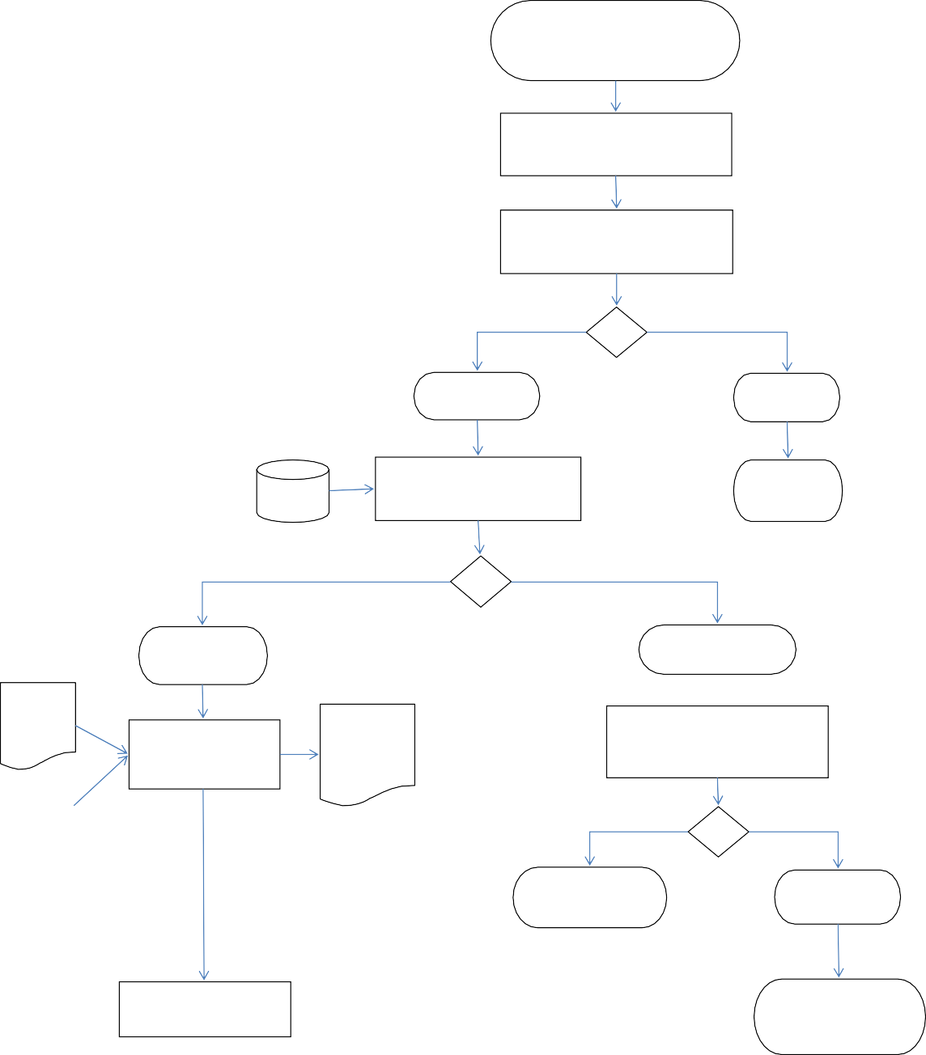
İhtiyaç Duyulan Mal veya Hizmet Talebinin Bildirilmesi
Mal veya Hizmet Talebinin Değerlendirilmesi
Mal veya Hizmet Talebinin Yetkili Mercilere Bildirilmesi
Uygun
Uygun Değil
SGB
Ödenek Olup Olmadığının Araştırılması
İşlemler Durdurulur
Ödenek Var
Ödenek Yok
Firma Fiyat Teklifleri
Yaklaşık Maliyet Fiyat Tesbitinin Yapılması
Yaklaşık Maliyet Tespit Tutanağı
Bahum Bütçe Şubesine Ödenek Sorununun Bildirilmesi
SGB
Ödenek Sorunu Giderildi
Ödenek Yok
SGB
Onay Belgesinin Düzenlenmesi
Onay Belgesi
İşlem Durdurulur

Piyasa Fiyat Araştırmasının Yapılması

SGB

1

Piyasa Fiyat Araştırma Tutanağının Hazırlanması

Hazırlayan : Sevgi KILIÇ | Onaylayan : Av. Gülay COŞAR / Muhakemat Müdürü

Anasayfa
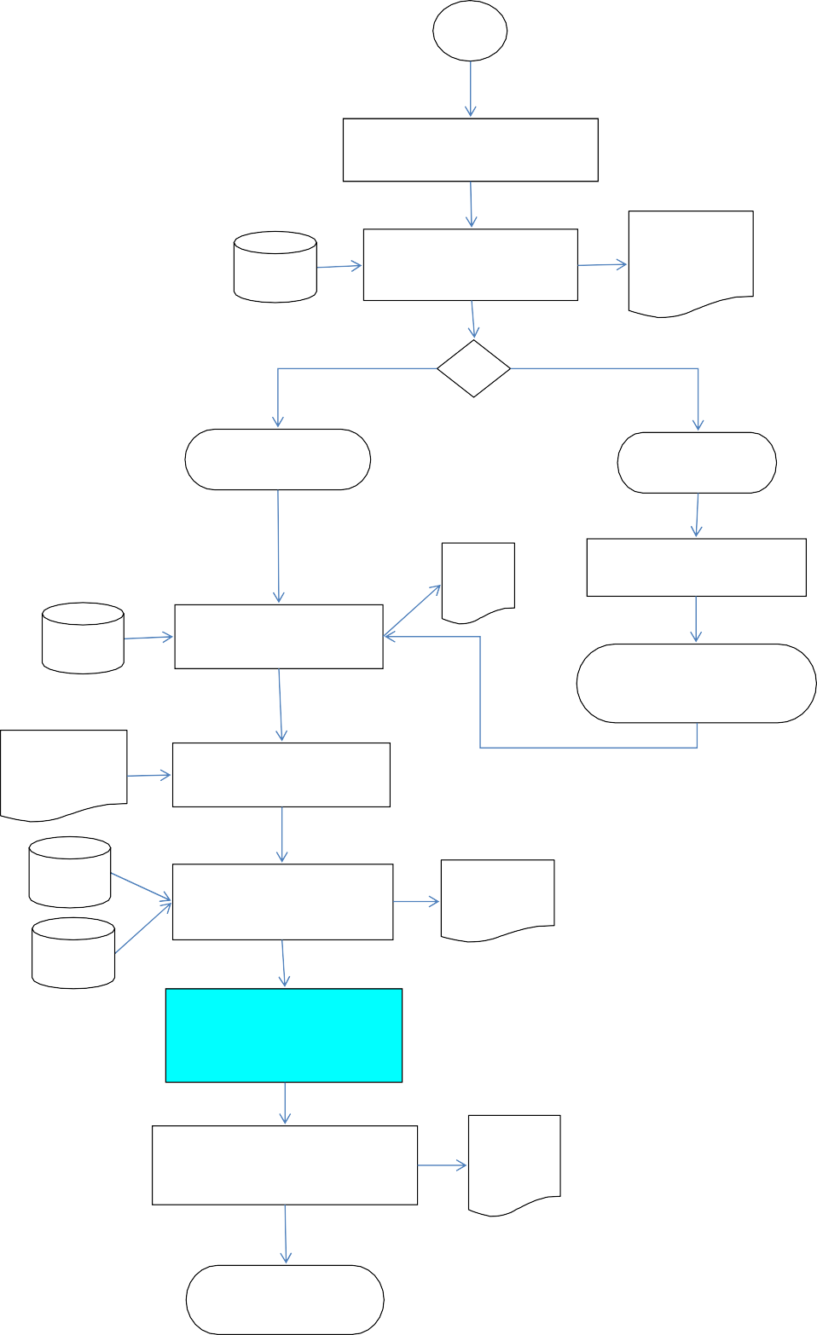
1
Malın veya Hizmetin Satın Alınarak Teslim Alınması
SGB
Muayene Kabul Komisyonu Kararının Alınması
Muayene Kabul Komisyon Kararı
Kabul
Ret
Taşınır İşlem Fişi
Eksik ve Noksanlıkların Giderilmesi
SGB
Ambara Giriş Kaydının Yapılması
Eksik ve Noksanlıklar Giderildi
Fatura ve Borcu Yoktur Yazısı
Faturanın İstenmesi ve Alınması
SGB
Ödeme Emri Belgesinin Düzenlenmesi
Ödeme Emri Belgesi
HYS
Muhakemat Müdürü / Defterdar Yardımcısı Tarafından İmzalanması
Ödeme Emri Belgesinin Saymanlığa Gönderilmesi
Evrak Teslim Listesi
İşlem Sonuçlandı

Hazırlayan : Sevgi KILIÇ | Onaylayan : Av. Gülay COŞAR / Muhakemat Müdürü

Anasayfa
SG | #BAŞV!
AS | #BAŞV!
S | #BAŞV!

3.7.Sürecin Aktiviteleri

No | Aktivite Adı | Aktivite Açıklaması | Tekrar Sıklığı | Gerçekleştiren | Onaylayan | Danışılan | Aktarılan (Bilgi Verilen) | Kullanılan  Doküman (Talimat, Prosedür, Form) | Kullanılan Yazılım – Ekran | Yetkinlik (En fazla 5 adet) | Sorumlu Kişinin Almış Olması Gereken Eğitim(ler) | Tedarikçi Marifetiyle?
1 | Mal veya Hizmet Talebinin Değerlendirilmesi | Alımı istenilen malzemenin değerlendirilmesi yapılarak, nasıl alım yolu izleneceğinin belirlenmesi | Her Seferinde | Satın Alma Görevlisi | x | Muhakemat Müdürü | x | x | x | İhtiyaç Planlama | Kamu İhale Mevzuatı ve Tedarik Yönetimi | Hayır
2 | Mal veya Hizmet Talebinin Yetkili Mercilere Bildirilmesi | Satınalma Görevlisi tarafından alımı yapılması istenen malzemenin değerlendirilmesi yapıldıktan sonra Muhakemat Müdürünün Bilgisine  sunulması | Her Seferinde | Satın Alma Görevlisi | x | x | Muhakemat Müdürü | x | x | Malzeme İhtiyaç Planlaması | Kamu İhale Mevzuatı ve Tedarik Yönetimi | Hayır
3 | Ödenek Olup Olmadığının Araştırılması | SGB.net /Kaynak Yönetimi/Bütçe Uygulama- Ödenek Durum Bilgisi üzerinde ödenek olup olmadığı kontrolü yapıldıktan sonra sonucun, Muhakemat Müdürüne bildirilmesi | Her Seferinde | Satın Alma Görevlisi | x | x | Muhakemat Müdürü | x | SGB.net | Ödeme Süreci İzleme ve Geliştirme | Ödeme Yönetimi | Hayır
4 | Yaklaşık Maliyet Fiyat Tesbitinin Yapılması | Alınacak Mal ve Hizmetin KDV hariç piyasadan yaklaşık maliyetinin satın alma görevlisince tespit edilmesi | Her Seferinde | Satın Alma Görevlisi | x | x | Muhakemat Müdürü | x | SGB.net | Taşınır Mal Mevzuatı Bilgisi | Taşınır Mal Mevzuatı | Hayır
5 | Onay Belgesinin Düzenlenmesi | Alınacak Mal ve Hizmetin için onay belgesinin hazırlanması | Her Seferinde | Satın Alma Görevlisi | x | x | x | x | SGB.net | Bilgi Sistemi Kullanma | Bilgi Sistemi Kullanma | Hayır
6 | Yetkili Merci Tarafından İmzalanması | Alınmasına karar verilen malzemelere ait onay belgesinin Muhakemat Müdürü/Defterdar Yardımcısı/Defterdar tarafından  imzalanması | Her Seferinde | Muhakemat Müdürü | Defterdar | x | x | x | x | Satın Alma Mevzuat Bilgisi | Kamu İhale Mevzuatı ve Tedarik Yönetimi | Hayır
7 | Piyasa Fiyat Araştırmasının Yapılması | Mal ve Hizmetin satın alma görevlisince firmalardan piyasa fiyat  araştırmasının yapılmasının sağlanması | Her Seferinde | Piyasa Fiyat Araştırma  Komisyonu | x | x | Muhakemat  Müdürü | x | x | Bilgi Toplama ve Organizasyonu | Veri Toplama ve Analiz Teknikleri | Hayır
8 | Piyasa Fiyat Araştırması Tutanağının  Hazırlanması | Firmalardan fiyat alındığında SGB.net sistemine girilerek bununla  ilgili tutanağın hazırlanması | Her Seferinde | Satın Alma Görevlisi | x | x | Satınalma  Komisyonu | x | SGB.net | Taşınır Envanter  Yönetimi Modülünü Kullanma | Taşınır Envanter Yönetimi Modülü | Hayır
9 | Malın veya Hizmetin Satın Alınarak  Teslim Alınması | Yapılan piyasa araştırması sonucunda en uygun teklifi veren firmadan  malın veya Hizmetin teslim alınması | Her Seferinde | Satın Alma Görevlisi | x | x | Muhakemat  Müdürü | x | x | Kamu İhale Mevzuatı | Kamu İhale Mevzuatı | Hayır
10 | Muayene Kabul Komisyonu Kararının Alınması | Alınan malzemelerin depoya alınmak üzere niteliklerinin uygun olup  olmadığının tespit etmek üzere muayene kabul komisyonun imzasına sunulması | Her Seferinde | Satın Alma Görevlisi | Muayene Kabul Komisyonu | x | Muhakemat Müdürü | x | SGB.net | Malzeme Muayene | Kamu İhale Mevzuatı ve Tedarik Yönetimi | Hayır
11 | Ambara Giriş Kaydının Yapılması | Muayene kabul komisyonunca alımı uygun görülen malzeme depoya  SGB.net üzerinden TİF kesilerek giriş kaydı yapılır | Her Seferinde | Taşınır Kayıt ve Kontrol  Yetkilisi | x | x | x | x | SGB.net | Stok Yönetimi | Kamu İhale Mevzuatı ve Tedarik Yönetimi | Hayır
12 | Faturanın İstenmesi ve Alınması | Depoya giriş kaydı yapılan malzemenin ödemesi yapılmak üzere ilgili  firma'dan faturanın istenilmesi | Her Seferinde | Satın Alma Görevlisi | x | x | x | x | x | Mali Kontrol Bilgisi | Fatura Kontrolü Prosedürü | Hayır
13 | Ödeme Emri Belgesinin Düzenlenmesi | Ödeme yapılmak üzere SGB.net ve HYS sisteminden ödeme emri  belgesi düzenlenmesi | Her Seferinde | Satın Alma Görevlisi | x | x | x | x | SGB.net - HYS | Ödeme Süreci İzleme ve Geliştirme | Ödeme Yönetimi | Hayır
14 | Ödeme Emri Belgesinin Yetkililerce  İmzalanması | Ödeme emri belgesinin Muhakemat Müdürü ve Defterdar  Yardımcısının imzasına sunulması | Her Seferinde | Muhakemat Müdürü | Defterdar  Yardımcısı | x | x | x | x | Tahakkuka İlişkin  Mevzuat ve Prosedür Bilgisi | Tahakkuka İlişkin Mevzuat ve Prosedür | Hayır
15 | Ödeme Emri Belgesinin Teslim  Tutanağı Ekinde Saymanlığa Gönderilmesi | İlgili Firma'ya ödeme işleminin yapılması için muhasebe birimine gönderilmesi | Her Seferinde | Satın Alma Görevlisi | x | x | Saymanlık Evrak Memuru | x | x | Muhasebe Mevzuatı Bilgisi | Muhasebe Mevzuatı | Hayır
16 | BAHUM Bütçe Şubesine Ödenek Sorununun Bildirilmesi | Alımı yapılacak malzemenin bütçe tertibinde ödeneği yoksa  BAHUM Bütçe Şubesine sorunun giderilmesinin sözlü ya da yazılı olarak bildirilmesi | Nadiren | Satın Alma Görevlisi | x | Muhakemat Müdürü | Muhakemat Müdürü | x | x | Bütçe Mevzuatı Bilgisi | Bütçe Mevzuatı | Hayır
17 | Eksik ve Noksanlıkların Giderilmesi | Muayene Kabul komisyonunca alınan malzemelerde bir sorun, eksiklik bulunursa, bulunan eksikliklerin giderilmesinin sağlanması | Her Seferinde | Taşınır Kayıt ve Kontrol Yetkilisi | x | x | Satın Alma Görevlisi | x | x | Problem Çözme | Problem Çözme Teknikleri | Hayır
Hazırlayan: Gülay COŞAR |  |  |  | Onaylayan: Av.Gülay COŞAR / Muhakemat Müdürü

